**Proyecto Final: Redes Lab.**

**Nombre**: Kevin Huertas 213278

**NRC**: 4060

**OBTENER LOS ENLACES E IP**

Como primer paso, conseguimos las ip dependiendo basado en la cantidad de hosts requeridos para cada red. Teniendo que tenemos 16 bits para hosts y red.

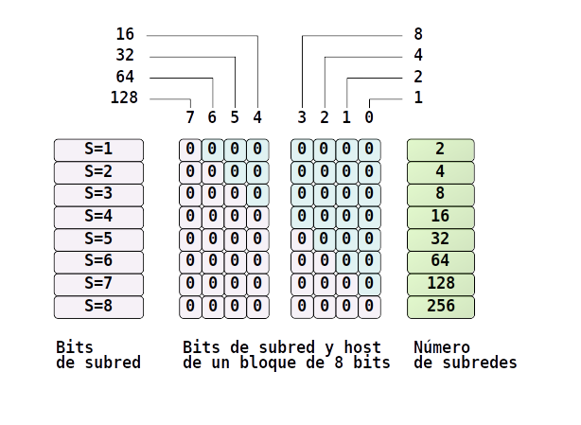

Iniciando con GAIAS, el cual tiene mayor número de hosts:

**GIAS**

|  |  |  |
| --- | --- | --- |
| 900 host |  | 1. bits prestados |

|  |  |
| --- | --- |
| 172.21.00000000.00000000/22  172.21.0.0/22  172.21.4.0.  Asigno -> 172.21.0.0/22 | Marcara de Subred  255.255.252.0 |

**GYE**

|  |  |  |
| --- | --- | --- |
| 200 host |  | 1. bits prestados |

|  |  |
| --- | --- |
| 172.21.00000000.00000000/24  172.21.4.0/24 -> 172.21.5.0/24  Asigno ->172.21.4.0/24 | Marcara de Subred  255.255.252.0 |

**HDLV**

|  |  |  |
| --- | --- | --- |
| 70 host |  | 1. bits prestados |

|  |  |
| --- | --- |
| 172.21.00000000.00000000/25  172.21.5.0/25 -> 172.21.5.128/25  Asigno ->172.21.5.0/25 | Marcara de Subred  255.255.252.128 |

Ahora para obtener la conexión de dos host, necesitamos 2 bits.

|  |  |
| --- | --- |
| 172.21.00000000.00000000/30  ->172.21.5.128/30  -> 172.21.5.132/30  -> 172.21.5.136/30 | Marcara de Subred  255.255.252.128 |

Por lo que para las diferentes subredes quería de esta forma quedaría de tal forma:

GAIAS-USFQ : 172.21.5.128/30

GYE-USFQ : 172.21.5.132/30

HDLV-USFQ : 172.21.5.136/30

De igual forma se debe tomar en cuenta el Gateway para cada red y el broadcast. En este caso serian los IP para cada PC:

* PC1: 172.21.0.2, Gateway de 172.21.0.1
* PC2: 172.21.4.2, Gateway de 172.21.4.1
* PC3: 172.21.5.2, Gateway de 172.21.5.1
* PC4: 192.168.10.2, Gateway de 192.168.10.1

Para los enlaces:

* GAIAS-USFQ: 172.21.5.129 – 172.21.5.130
* GYE-USFQ: 172.21.5.133 – 172.21.5.134
* HDLV-USFQ: 172.21.5.137 – 172.21.5.138
* USFQ-VALENCIA: 192.168.1.2 – 192.168.1.1

Finalmente, ya se puede definir la direccion de cada uno:

* PC1: 172.21.0.2
* PC2: 172.21.4.2
* PC3: 172.21.5.2
* PC4: 192.168.10.2
* GAIAS: subred: 172.21.0.1 , enlace con USFQ : 172.21.5.129
* GYE: subred : 172.21.4.1, enlace con USFQ : 172.21.5.133
* HDLV: subred : 172.21.5.1, enlace con USFQ : 172.21.5.137
* USFQ:

GAIAS : 172.21.5.130

GYE : 172.21.5.134

HDLV : 172.21.5.138

VALENCIA: 192.168.1.2

* VALENCIA: enlace con USFQ: 192.168.1.1, con PC4: 192.168.10.1

**CONFIGURACION DE ROUTERS Y PC**

Posteriormente hacemos las respectivas conexiones en las subredes y PC de GNS3.

Para empezar armamos la red y conexiones, con las que trabajaremos.

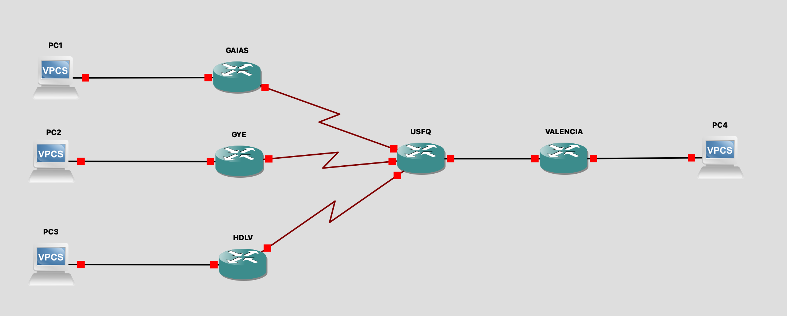

Ahora configuraremos los hostnames y direccionamiento para cada router y PC

Dentro de cada router vamos a hacer los mismos pasos de configuración. Iniciamos dentro de la consola de cada router con “enable” y seguimos los pasos:

* (config)# hostname NOMBRE (GAIAS) : para cambiar el nombre del router
* (config)# interface FastEthernet0/0: indicamos que vamos a configurar la interfaz FastEthernet
* (config-if)# description "Enlace GAIAS - PC1" : Descripcion de la FastEthernet
* (config-if)# ip address 172.21.0.1 255.255.252.0 : Configura la dirección IP y la máscara de subred para la interfaz FastEthernet
* (config-if)# no shutdown : Asegura que este activa y lista para transmitir datos
* (config-if)# exit : salimos de modo de configuracion del FastEthernet
* (config)# interface Serial0/0 : indicamos que vamos a configurar la interfaz Serial
* (config-if)# description "Enlace GAIAS- USFQ" : su descripción
* (config-if)# ip address 172.21.5.129 255.255.255.252 :Configura la dirección IP y la máscara de subred
* (config-if)# no shutdown
* (config-if)# exit : salimos de modo de configuracion del Serial0

**GAIAS**

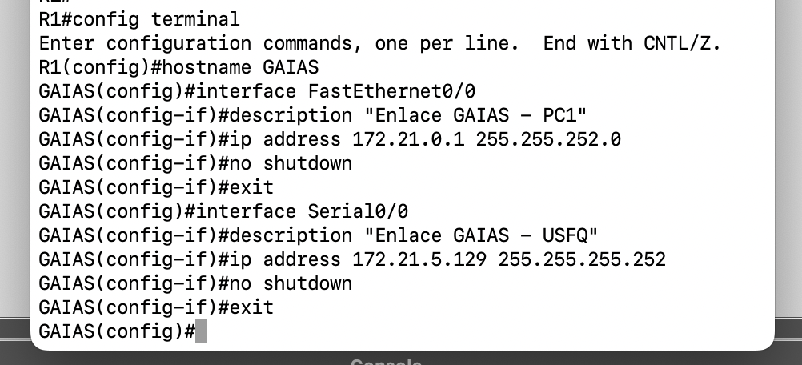

**GYE**

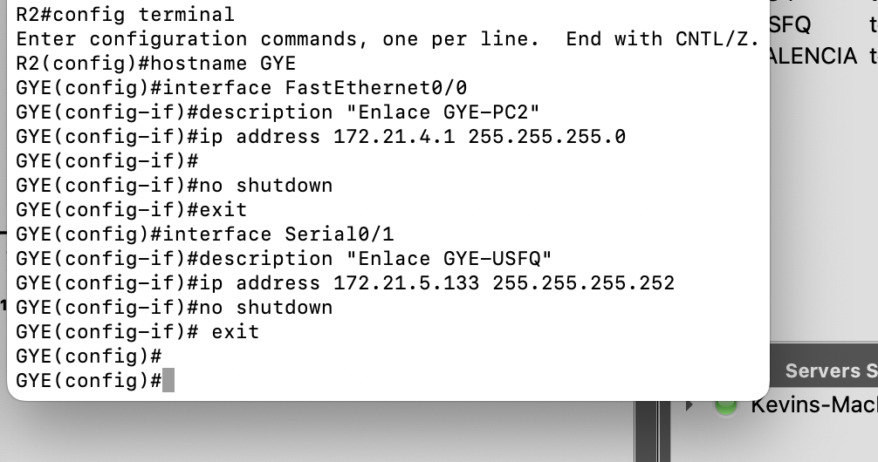

**HDLV**

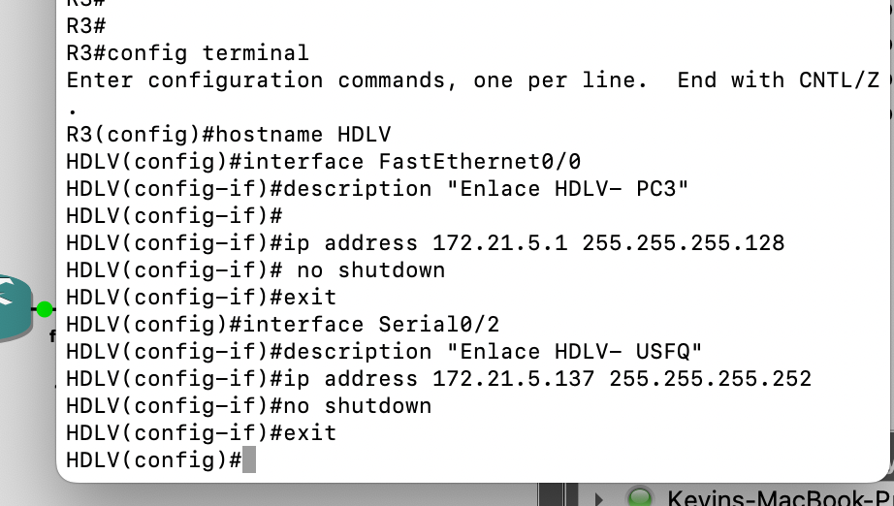

**USFQ**

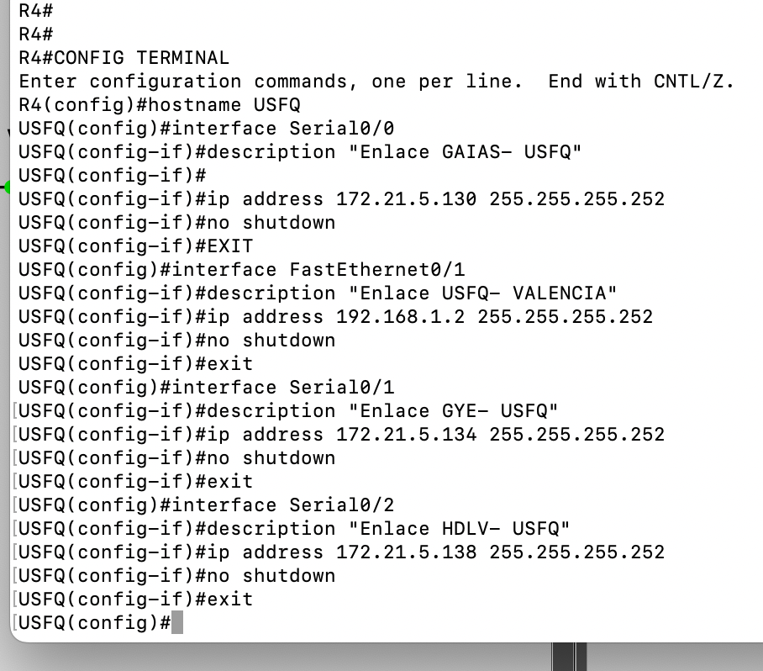

**VALENCIA**

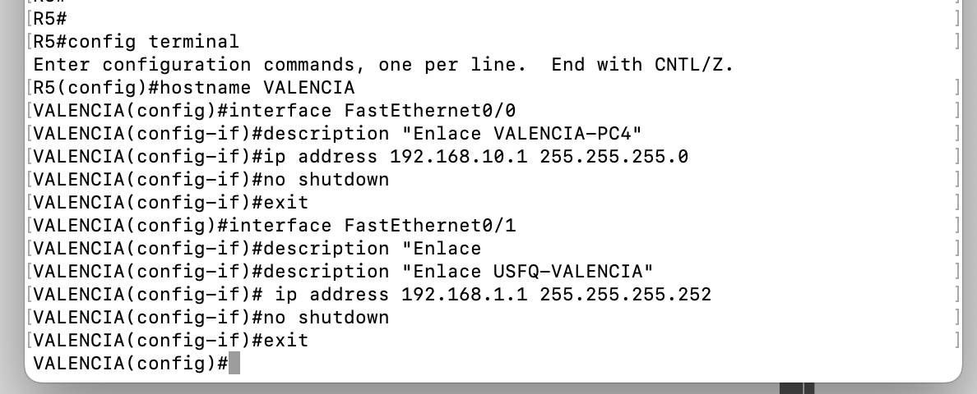

De igual forma, configuramos los PC con las direcciones IP del inicio del documentos, en los PC solo asignamos las IP y ya estarían.

P1> ip 172.21.0.2 255.255.252.0 172.21.0.1

PC2> ip 172.21.4.2 255.255.255.0 172.21.4.1

PC3> ip 172.21.5.2 255.255.255.128 172.21.5.1

PC4> ip 192.168.10.2 255.255.255.0 192.168.10.1

Una vez ya configurado nuestros dispositivos, establecemos la contraseña dada por el ejercicio: “Curs0”. En cada consola de nuestros router realizamos la siguiente configuración”

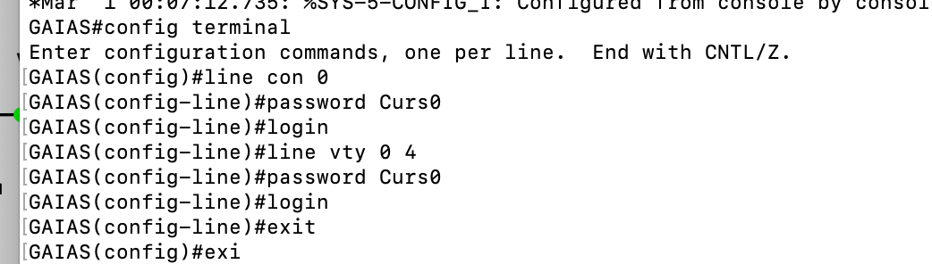

**TESTEO DE LA RED**

Ahora ya podemos probar nuestra red, obteniendo los pings a los routers y PCs :

**Desde el PC 1:**

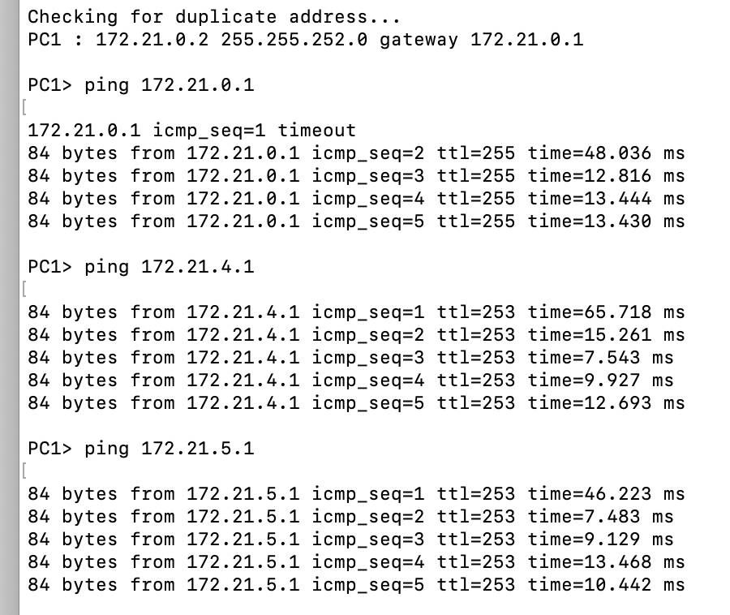

Aquí obtenemos el ping hacia los routers de GAIAS, GYE, HDLV

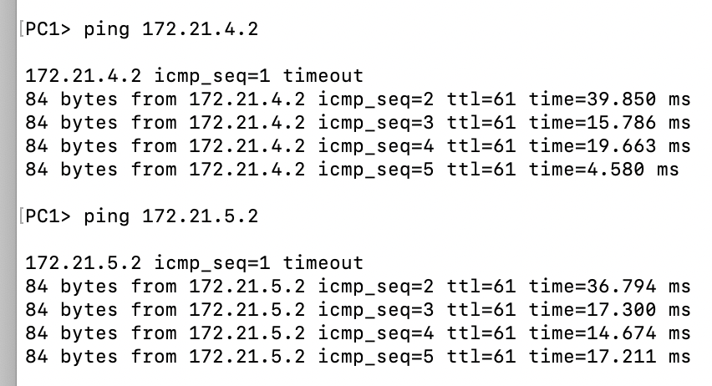

Aquí obtenemos el ping hacia los PC 2 y PC3

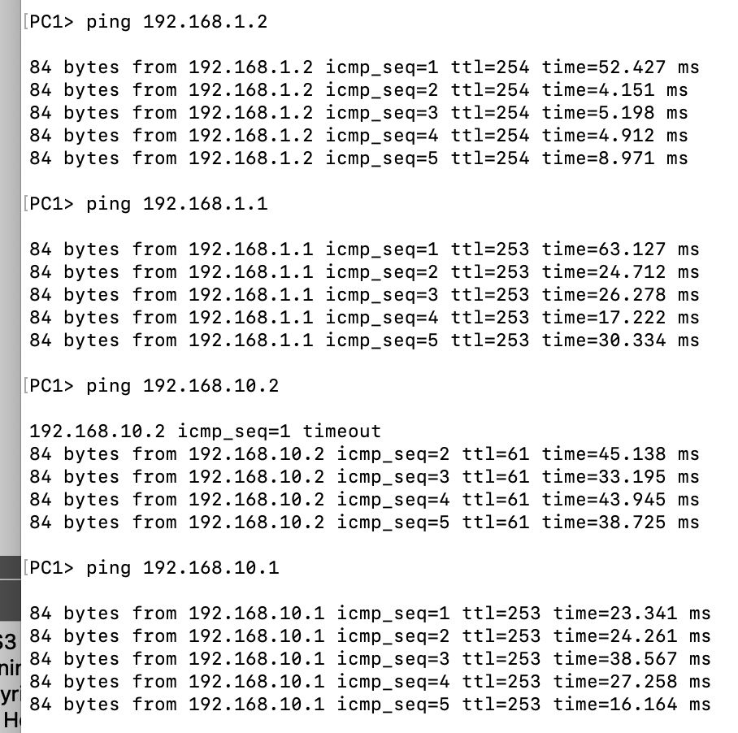

Por último, la conexión hacia USFQ, VALENCIA y la PC4.

Con ello podemos comprobar que si existe conexión entre los dispositivos de nuestra red. Concluyendo con nuestra red de esta forma

